БИОХИМИЧЕСКАЯ ХАРАКТЕРИСТИКА УСТОЙЧИВЫХ ФОРМ РОДА Cerasus Mill. К КОККОМИКОЗУ

В.В. Шестакова, аспирант, А.П. Кузнецова, к.б.н.
ГНУ Северо-Кавказский зональный научно-исследовательский институт садоводства и виноградарства Россельхозакадемии, г. Краснодар
E-mail:Shestakova-vv@mail.ru

Проведены исследования годовой и сезонной динамики концентраций биохимического состава листьев растений с различной степенью устойчивости к коккомикозу (Blumeriella jaapii (Rehm) Arx), одному из наиболее вредоносных заболеваний вишни, черешни и других видов рода Cerasus Mill. с помощью современных биохимических и генетико-статистических методов. Разработаны подходы к нахождению количественных различий по биохимическим признакам для нахождений коррелятивных связей с устойчивостью.

Ключевые слова: коккомикоз, иммунитет, биохимические показатели, полигенный тип устойчивости, формы рода Cerasus Mill.

За последние годы участились эпифитотии по одному из самых вредоносных заболеваний косточковых культур - коккомикозу [1]. Изменение в структуре популяций особенно проявляется в последние десятилетия, когда участились погодные стрессы. Уже сейчас можно прогнозировать, что изменение климата в сторону потепления за счет зимних оттепелей увеличит в начале вегетации вредоносность коккомикоза. Повсеместно в южном садоводстве России наблюдается потеря устойчивости сортов к основным заболеваниям, изменение в биологии опасных вредителей и болезней, рост вредоносности основных заболеваний [2, 3]. Все это требует создания и выделения новых доноров и источников устойчивости к коккомикозу. Данные многолетних наблюдений за поражением в саду грибом черешни и вишни представляют собой наиболее информативный материал для оценки устойчивости образцов, но недостатком полевого метода многолетних наблюдений является значительная продолжительность и трудоёмкость процесса, а также неточность определения степени устойчивости форм из-за того, что развитие болезни и поражаемость изученных образцов во многом зависит от складывающихся погодных условий, а также от наличия у иммунолога популяций из всех эколого-географических зон, где расположены насаждения черешни и вишни. В связи с этим для ускорения селекционного процесса необходимы экспресс-методы, с помощью которых уже на ранних стадиях развития растения можно определить его степень устойчивости к патогену [4].
Материалы и методы исследования.
Материалом для исследований послужили формы рода Cerasus Mill.: сорт черешни Франц Иосиф, сорт вишни Любская, сорт вишни Краснодарская сладкая, сорт вишни Чернокорка, сорт вишни Нефрис, иммунный гибрид АИ1, иммунный гибрид АИ2, иммунный гибрид АИ5, гибридная форма АИ90, гибридная форма АИ92, иммунный гибрид АИ11 селекции СКЗНИИСиВ.
Измерялись следующие биохимические показатели: катионы металлов: магний, кальций, калий, натрий; органические кислоты: янтарная, яблочная, лимонная; фенольные соединения: кофейная, хлорогеновая) с помощью метода капиллярного электрофореза [5].
Изучение содержания пигментов в листьях сортов и форм рода Cerasus Mill. проводились трехкратно: май, июль, август по общепринятой методике [6].
Статистическая обработка проводилась с помощью стандартных биометрических методов (дисперсионный анализ) и многомерных методов (кластерный, дискриминантный анализ и метод главных компонент) [7].
Вычисления выполнены на ПЭВМ РС АТ с использованием пакета программ Statistica for Windows 5.5.
Результаты и обсуждение.
Основной путь воздействия патогена на ткани растения-хозяина заключается в нарушении процессов активного использования энергии дыхания и солнечной энергии в инфицированной клетке. Различные формы в различной степени подвергаются инфицированию паразитом в зависимости от уровня физиолого-биохимических процессов и их особенностей в клетке листа [8, 9]. Такой тип устойчивости растений, который связан с активными физиолого-биохимическими реакциями клеток и тканей растений в ответ на внедрение паразитов Н.И. Вавилов (1986) назвал физиологическим, или активным, иммунитетом [2].
Данные 2011 и 2012 гг. подтвердили ранее полученные исследования, что наибольшее различие по химическому составу у устойчивых и сильно поражаемых коккомикозом форм найдено в период активного роста растений – в мае, до эпифитотийного развития инфекции. У высоко устойчивых форм (поражение до 0,5 баллов) было выше содержание кофейной, янтарной, яблочной, лимонной, аскорбиновой кислот, калия, магния, кальция.
Ранее проведенный дисперсионный анализ обширных данных показал, что год выращивания и генотип статистически достоверно влияют на все выше перечисленные показатели, а структура изменчивости этих показателей различна (см. табл. 1).

Таблица – 1 Результаты дисперсионного анализа биохимических показателей по поражаемости коккомикозом (доля влияния фактора в общей дисперсии, %)

Год | HK | KK | Yak | YaBK | LK | K | Na | Mg | Ca
2004 | 66,1 | 40,8 | 0,0 | 27,5 | 25,0 | 44,3 | 0,0 | 0,0 | 56,7
2005 | 0,0 | 33,6 | 0,0 | 0,0 | 45,7 | 57,1 | 0,0 | 0,0 | 0,0
2007 | 78,3 | 43,0 | 0,0 | 41,8 | 0,0 | 0,0 | 72,0 | 0,0 | 0,0
2009 | 30,0 | 0,0 | 0,0 | 18,8 | 0,0 | 0,0 | 0,0 | 0,0 | 17,4
2010 | 0,0 | 20,6 | 0,0 | 26,2 | 17,5 | 47,9 | 0,0 | 0,0 | 32,3
2011 | 30,6 | 33,4 | 34,2 | 27,9 | 44,6 | 8,2 | 41,3 | 36,9 | 62,7
2012 | 3,4 | 0,0 | 18,1 | 15,1 | 7,9 | 0,0 | 4,0 | 25,4 | 0,0
HK – хлорогеновая кислота, KK – кофейная кислота, Ya – янтарная кислота, YaBK – яблочная кислота, LK – лимонная кислота, K – калий, Na – натрий, Mg – магний, Ca – кальций.

Значительный вклад в общую изменчивость биохимических показателей выявлен при взаимодействии «год х вид х срок» - от 15,6 до 33,7%. Наибольшее влияние признака «год выращивания» приходится на содержание Na, а признака взаимодействие «год х срок исследования» на содержание янтарной кислоты, что составило 41,7% [10]. Сравнение средних значений химических показателей с помощью t-критерия Стьюдента между годами подтвердило вывод, что устойчивые и неустойчивые к коккомикозу формы статистически достоверно различаются по четырём признакам, содержанию магния, кальция, кофейной и янтарной кислот.
В результате дискриминантного анализа по данным за четыре года были получены функции классификации и неравенство, позволяющее относить неизвестные образцы к устойчивым или неустойчивым образцам (патент РФ №2343697 от 2009 г.) [11]. Уравнение для разделения форм рода Cerasus Mill. на устойчивые и неустойчивые к коккомикозу растения:

0,1015 x KK + 5, 2659 x YaK + 0,0122 x Mg + 0,0277 x Ca – 12,1629 >0,01997 x KK – 7,46984 x YaK + 0,00950 x Mg + 0,02763 x Ca – 5,90917

С помощью этой формулы и биохимических исследований была проведена оценка коллекция СКЗНИИСиВ форм рода Cerasus Mill. на устойчивость к коккомикозу. Ускорение процесса оценки растений было проведено за счет исследований в начале мая, до развития инфекции. Положительным эффектом в использовании биохимических методов на основе современного инструментария является достоверность полученная за счет минимизации влияния человеческого фактора. Все взятые нами сорта и формы успешно были разделены на устойчивые и неустойчивые к коккомикозу (см. табл. 2). Правильность разделения была подтверждена многочисленными контрольными данными, полученными в полевых и лабораторных исследованиях, в том числе при искусственном заражении наиболее вирулентными изолятами патогена.
Выделение форм с полигенным типом устойчивости является одной из стратегий адаптивного растениеводства, которое не влияет критически на микроэволюционные преобразования популяций грибов, а, следовательно, не ведет к появлению наиболее вирулентных форм. Полигенная устойчивость сортов к болезням может быть использована для усиления моногенной.
Нами был оптимизирован метод выделения форм с полигенным типом устойчивости с помощью метода дискриминантного анализа по биохимическим параметрам по данным за 5 лет.

Таблица 2 – Примеры оценки устойчивости к коккомикозу по биохимическим показателям форм рода Cerasus Mill.

Название | Янтарная кислота, г/кг | Кофейная кислота, г/кг | Магний, мг/кг | Кальций, мг/кг | Значение неравен-ства А | Значение неравен-ства B
Устойчивые к коккомикозу (балл поражения-0; 0.1)
АИ 1 (2010) | 0,6 | 31 | 1765 | 597 | 32,21 | 23,49
АИ 1 (2011) | 0,3 | 48 | 480 | 452 | 12,13 | 10,61
АИ 1 (2012) | 0,19 | 48 | 480 | 452 | 12,13 | 10,61
5р44м,12кв | 0,4 | 9,3 | 604 | 456 | 10,89 | 9,63
5р40м, 12кв | 0,3 | 60,4 | 762 | 756 | 25,79 | 21,18
Поражаемые коккомиокозом (балл поражения -3; 4
Любская (2010) | 0,2 | 18 | 284 | 381 | 4,74 | 6,18
Любская (2011) | 0,23 | 15 | 404,6 | 442,3 | 7,76 | 8,74
Молодежная (2010) | 0,03 | 11 | 922 | 379 | 10,86 | 13,32
Норд Стар (2010) | 0,2 | 6,6 | 478 | 376 | 5,81 | 7,66
Мелитопольская черная (2010) | 0,1 | 14 | 478 | 296 | 3,82 | 6,34
Краснодарская сладкая (2010) | 0,2 | 2 | 592 | 367 | 6,48 | 8,40
Краснодарская сладкая (2012) | 0,13 | 17,14 | 529 | 674 | 15,38 | 17,11
11-1 | 0,06 | 15,95 | 742,52 | 926,99 | 24,50 | 26,63
11-6 | 0,07 | 13,99 | 1224,87 | 695,99 | 23,85 | 24,71

Результаты дисперсионного анализа показали, что доля влияния фактора «поражаемость» в общей изменчивости очень сильно варьирует у изученных биохимических показателей в разные годы исследований, это говорит о том, что разрешающей способности дисперсионного анализа не достаточно для идентификации степени поражаемости коккомикозом по биохимическим признакам. Поэтому был использован дискриминантный анализ и данные были рассмотрены за каждый год отдельно. В результате в каждом году исследований наблюдалась практически идеальная ординация сортов по поражаемости в пространстве дискриминантных функций, которые являются ни чем иным как линейной комбинацией исходных биохимических признаков. На рисунках 1 и 2 видно четкое разделение сортов сильно поражаемых (СП), устойчивых (УСТ) с элементами горизонтальной устойчивости, и не поражаемые (ИММ) к коккомикозу.
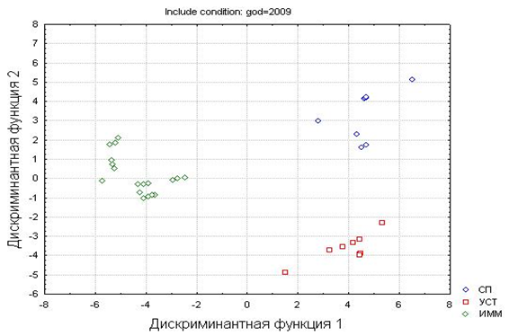
Рисунок 1 - Распределение сортов по устойчивости к коккомикозу в пространстве дискриминантных функций в 2009 году.
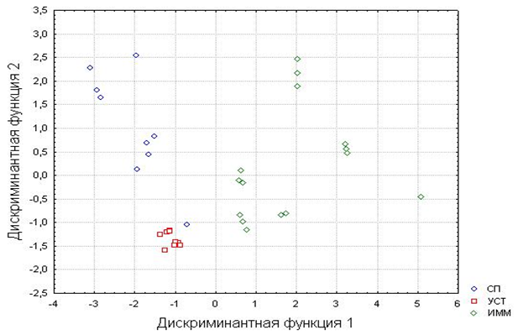
Рисунок 2 - Распределение сортов по устойчивости к коккомикозу в пространстве дискриминантных функций в 2010 году.

У форм с полигенным типом устойчивости найдено наибольшее количество показателей, влияющих на устойчивость в июле в период развития инфекции. Найдены статистически достоверные различия по содержанию хлорогеновой, кофейной, янтарной, лимонной и аскорбиновой кислот, катионов калия, магния, кальция. Полученные исследования позволили оптимизировать способы экспресс-оценки форм по устойчивости (высокоустойчивые, с элементами горизонтальной устойчивости, сильнопоражаемые) с помощью биохимических показателей и многомерных статистических методов.
Так же нами были изучены различия в содержании пигментов. Наибольшие различия по содержанию в листьях суммы хлорофиллов a и b и каротиноидов найдены в мае в период активного роста растений. Уровень данных веществ был в среднем выше в листьях сортов и форм, не поражаемых или слабо поражаемых коккомикозом (см. табл.3).
Таблица 3 – Содержание пигментов в листьях сортов и форм рода Сerasus Mill. с различной степенью устойчивости к коккомикозу

Образец | Средний балл пораж. | Содержание хлорофилла а+в, мг/см² |  | Каротиноиды, мг/см² |  | Содержание хлорофилла а+в мг/г сух.вещ-ва |  | Каротиноиды, мг/г сух.вещ-ва
Образец | Средний балл пораж. | 2011 | 2012 | 2011 | 2012 | 2011 | 2012 | 2011 | 2012
Сильно пораж. | 3,83 | 0,33±0,014* | 0,41±0,02* | 0,14±0,06* | 0,17±0,01* | 57,84±5,39* | 68,83±0,98* | 24,215±2,4* | 27,83±0,38*
Не пораж. и слабо пора | 1,00 | 0,32±0,021* | 0,43±0,03* | 0,11±0,09* | 0,17±0,01* | 71,67±0,53* | 79,86±4,90* | 27,91±0,29* | 32,26±1,69*

Изучая динамику изменения содержания биохимических веществ в течение вегетативного периода за 4 года (2009, 2010, 2011, 2012), было установлено, что количество кофейной кислоты у не поражаемых выше до поражения и идет активный расход ее по мере развития инфекции. У поражаемых в период развития инфекции идет ее накопление. Отмечено, что максимальное содержание кислоты приходится на период эпифитотии инфекции, т.е. включаются защитные биохимические процессы, которые направлены на сохранение вида. То же самое наблюдается по содержанию янтарной кислоты (см.рис.3, 4).

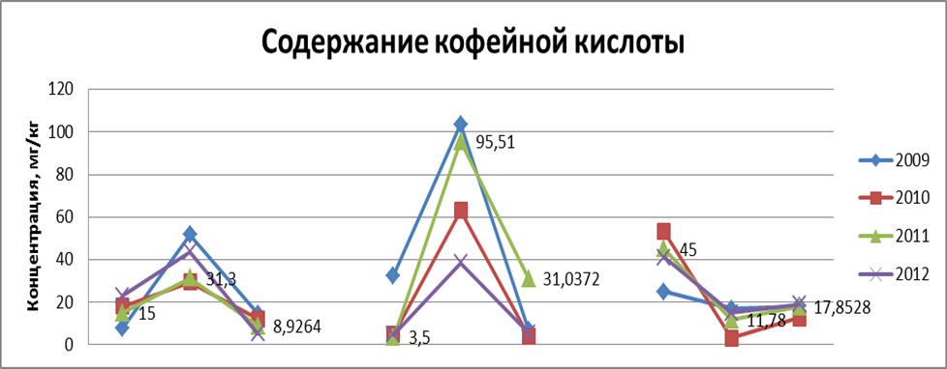
Рисунок 3 - Содержание кофейной кислоты у сильно восприимчивых, средне поражаемых и не поражаемой коккомикозом форм коллекции СКЗНИИСиВ.

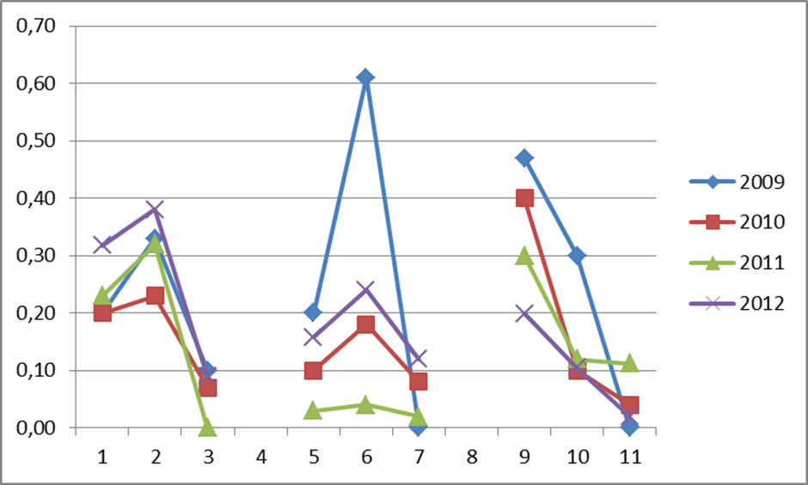
Рисунок 4 - Содержание янтарной кислоты у сильно восприимчивых, средне поражаемых и не поражаемой коккомикозом форм коллекции СКЗНИИСиВ.

Выводы:
- Выявлено, что генотип сорта оказывает существенное влияние на большинство изучаемых биохимических признаков: содержание кофейной, яблочной, янтарной, лимонных кислот, катионов калия, магния.
- Наибольшее различие по химическому составу у устойчивых и сильно поражаемых коккомикозом форм найдено в период активного роста растений в мае, до эпифитотийного развития инфекции. У высоко устойчивых форм (поражение до 0,5 баллов) отмечено более высокое содержание кофейной, янтарной, яблочной, лимонной, катионов калия, магния, кальция.
- Наибольшие различия по содержанию в листьях хлорофилла и каротиноидов найдены в мае в период активного роста растений. Уровень данных веществ был в среднем выше в листьях высокоустойчивых сортов и форм к коккомикозу.
- Изучена динамика содержания биохимических веществ у сильно восприимчивых, средне поражаемых и не поражаемых форм рода Cerasus Mill.
- У форм с полигенным типом устойчивости найдено наибольшее количество показателей, влияющих на устойчивость в июле, в период развития инфекции. Найдены статистически достоверные различия по содержанию хлорогеновой, кофейной, янтарной, лимонной и аскорбиновой кислот, катионов калия, магния, кальция.
6. Разработан генетико-статистический подход к оценке устойчивости представителей рода Cerasus Mill. (высокоустойчивые, с элементами горизонтальной устойчивости, сильнопоражаемые) к болезни по биохимическим параметрам.

Список литературы:
1. Алехина, Е.М. Результаты изменения устойчивости черешни и вишни к основным грибным заболеваниям / Е.М. Алехина, А.П. Кузнецова // Материалы международн. научно-практ. конф. «Садоводство и виноградарство 21 века» Краснодар, 1999. - С. 81-84.
2. Кузнецова, А.П. Оценка устойчивости сортов и гибридов черешни к монилиозу и коккомикозу: автореф.дис. … канд. б. наук. – Краснодар, 2003.–25 с.
3. Ленивцева, М.С. Внутривидовая дифференциация и структура популяций коккомикоза / М.С. Ленивцева, А.П. Кузнецова, Ю.А. Волчков // Международная конференция «Информационные системы диагностики мониторинга и прогноза важнейших сорных растений, вредителей и болезней сельскохозяйственных культур»- Шведский Университет Аграрных Наук, ВИЗР РАСХН, Санкт-Петербургский Аграрный Университет. - 2008г.- С. 54-55.
4. Кузнецова, А.П. /Возможности использования биохимических показателей для идентификации устойчивости сортов и гибридов рода Cerasus к коккомикозу/ А.П. Кузнецова, В.В. Шестакова, С.Н. Щеглов// Научно-практический журнал «АГРО ХХI», №1-3 2011. – С. 24-26.
5. Комарова, Н.В. Практическое руководство по использованию систем капиллярного электрофореза «Капель»/ Н.В. Комарова, Я.С. Каменцев// - СПб., 2006. С. 79-93.
6. Гавриленко, В.Ф. Большой практикум по физиологии растений / В.Ф. Гавриленко, М.Е. Ладыгина, Л.М. Хандобина// – М.: Высш. школа, 1975.- 380с.
7. Клекка, У. Р. Дискриминантный и кластерный анализ/ У. Р. Клекка //Факторный дискриминантный и кластерный анализ. - М. 1989.С.78-137.
8. Жуков, О.С. Селекция вишни/ О.С. Жуков, Е.Н. Харитонова//. М., 1998. - 143 с.
9. Туровский, И.И. Анатомические и ультраструктурные особенности клеток мезофилла листа иммунной и восприимчивой к коккомикозу форм вишни / Туровский, И.И., Жуков О.С., Щекотова Л.А. // Бюл. ЦГЛ имени И.В. Мичурина. 1978. Вып. 31. С. 33-36
10. Кузнецова, А.П. Генетико-статистические подходы и экологические аспекты создания новых методов оценки и прогноза поражения хозяйственно-ценных форм рода Cerasus Mill. к коккомикозу /А.П. Кузнецова, В.В. Шестакова, С.Н. Щеглов// Труды Кубанского Государственного Аграрного университета №6 (21). – 2009. С. 85-88.
11. Кузнецова, А.П. Способ определения устойчивости к коккомикозу форм вишни и черешни/ А.П. Кузнецова, Ю.Ф. Якуба, С.Н. Щеглов// Патент на изобретение RUS 2343697 02.07.2007

